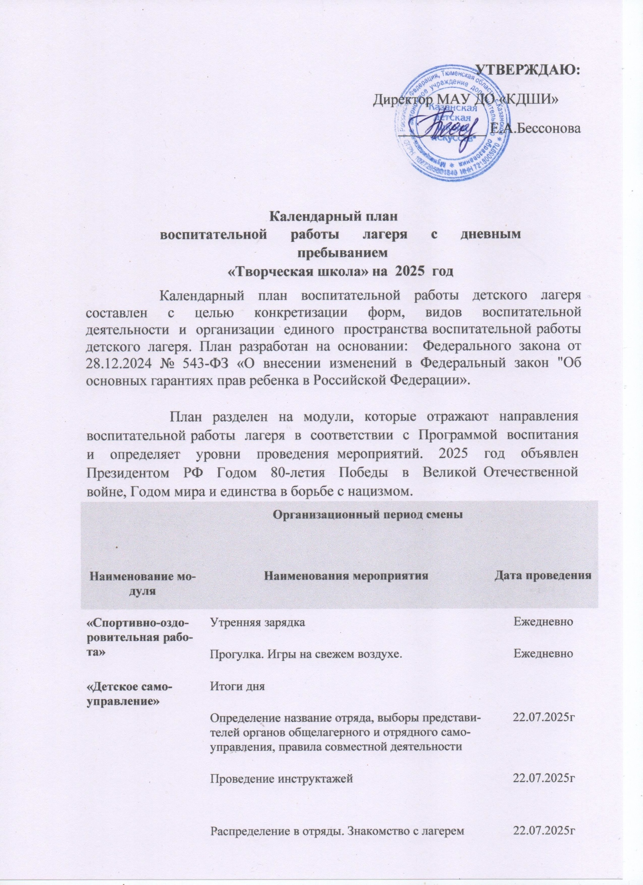
УТВЕРЖДАЮ:
Директор МАУ ДО «КДШИ»
Е.А.Бессонова

Календарный план
воспитательной работы лагеря с дневным пребыванием
«Творческая школа» на 2025год
Календарный план воспитательной работы детского лагеря составлен с целью конкретизации форм, видов воспитательной деятельности и организации единого пространства воспитательной работы детского лагеря. План разработан на основании: Федерального закона от 28.12.2024 № 543-ФЗ «О внесении изменений в Федеральный закон "Об основных гарантиях прав ребенка в Российской Федерации».

План разделен на модули, которые отражают направления воспитательной работы лагеря в соответствии с Программой воспитания и определяет уровни проведения мероприятий. 2025 год объявлен Президентом РФ Годом 80-летия Победы в Великой Отечественной войне, Годом мира и единства в борьбе с нацизмом.

«Спортивно- оздоровительная
Утренняя зарядка Ежедневно
работа» Прогулка. Игры на свежем воздухе. Ежедневно

«Детское самоуправление»
Итоги дня

Определение название отряда, выборы представителей органов обще лагерного и отрядного самоуправления, правила совместной деятельности

22.07.2025г

Проведение инструктажей 22.07.2025г
Распределение в отряды. Знакомство с лагерем 22.07.2025г Анкетирование. 22.07.2025г
Подготовка к концерту, посвящённому открытию. 22.07.2025г

«Культура России»
Торжественный старт смены. Вынос/подъем Государственного флага Российской Федерации, исполнение гимна Российской Федерации
Ежедневном

Презентация программы смены 22.07.2025г

«Культура России»
Торжественная церемония подъема Государственного флага Российской Федерации, исполнение гимна Российской Федерации
День русского языка и литературы Командный турнир «Сказки Пушкина».
Конкурс детского рисунка«Детство—это краски радуги»
Ежедневно

23.07.2025г

29.07.2025г

Игра-викторина«Я—гражданин России» 01.08.2025г

«Спортивно- оздоровительная
Утренняя зарядка Ежедневно

работа»
Спортивный праздник «Готов к защите Отечества»
04.08.2025г

Беседа презентация «Мы за здоровы образ жизни» 04.08.2025г Игра«Быть здоровым—это модно» 04.08.2025г
Минутка здоровья
«О пользе и вреде солнца»
«Полезные продукты питания»
28.07.2025г

«Детское самоуправление»
Работа совета лагеря Ежедневно
Лекторий«Жизнь безопасности»
Квест «Я и моя Безопасность»
«Цифровая безопасность»
«Законов много есть дорожных, выучи их и будь осторожным»
30.07.2025г

31.07.2025г
Акция «Письмо солдату» 05.08.2025г

Экскурсии к памятнику землякам, погибшим в годы Великой отечественной войны и мемориалу погибшим Участникам Специальной Военной Операции.
06.08.2025г

Круглый стол «Герои моей семьи» 01.08.2025г

«Коллективная социально- значимая деятельность в Движении Первых»
День «Движения Первых»
Праздничное мероприятие «Быть с Россией, быть человеком, быть вместе, быть в движении, быть первыми»
08.08.2025г
«Профориентация» Знакомство с профессией ДШИ 24.07.2025г

Знакомство с профессией социальный работник 28.07.2025г Знакомство с профессией библиотекарь 23.07.2025г
Знакомство с профессией пожарный 05.08.2025г

«Культура России»
Торжественная церемония опускания Государственного флага Российской Федерации, исполнение гимна Российской Федерации
Торжественное закрытие лагерной смены. Заключительный гала-концерт«До свиданья, лагерь».
11.08.2025г

11.08.2025г

«Спортивно- оздоровительная работа»
Утренняя зарядка Ежедневно

«Детское самоуправление»
Итоги смены 11.08.2025г
План-сетка работы 3 лагерной смены «Творческая школа»
Дата | Мероприятия
День 1  22.07.2025г | Торжественный старт смены. Вынос/подъем Государственного флага Российской Федерации, исполнение гимна Российской Федерации. Организационные мероприятия по приему детей и распределению по отрядам и размещению;  Подготовка к открытию лагерной смены «Здравствуй, друг!» Тренинг  «Знакомство».  Анкетирование детей и презентация программы смены. Инструктаж по технике безопасности.
День 2  23.07.2025г | -Утренняя зарядка, подъем государственного флага, исполнение Гимна Российской Федерации.  День русского языка и литературы Командный турнир «По любимым произведениям Пушкина».  Путешествие в страну сказок народов мира.  «Что за прелесть, эти сказки!»  Знакомство с профессией библиотекарь.10.30ч библиотека
День 3  24.07.2025г | -Утренняя зарядка, подъем государственного флага, исполнение Гимна Российской Федерации.  Игровая программа «Мы одна команда!». Тренировочная пожарная эвакуация.  Мастер-класс ДПИ  Презентация по музыкальным инструментам Игра-викторина  Знакомство с профессией преподаватель ДШИ
День 4  25.07.2025г | -Утренняя зарядка, подъем государственного флага, исполнение Гимна Российской Федерации.  Час мужества «России славные сыны»  Литературно музыкальная композиция «Песни нашей Победы»  Посещение районного музея –зала боевой славы.  Бассейн – 14-00ч
День 5  28.07.2025г | -Утренняя зарядка, подъем государственного флага, исполнение Гимна Российской Федерации.  Интеллектуальный интенсив «Жизнь прекрасна – не рискуй напрасно!». Минутка здоровья «О пользе и вреде солнца», «Полезные продукты питания»  Знакомство с профессией социальный работник
День 6  29.07.2025г | -Утренняя зарядка, подъем государственного флага, исполнение Гимна Российской Федерации.  Конкурс детского рисунка «Детство—это краски радуги»  Беседа-презентация о русских художниках Викторина, конкурс рисунков.  Художники и их работы на военную тематику.  «Этой силе есть имя Россия» - 10-30ч библиотека.  Бассейн – 14-00ч
День 7  30.07.2025г | -Утренняя зарядка, подъем государственного флага, исполнение Гимна Российской Федерации.  Литературный час Поэты о защитниках Родины "Квест «Я и моя Безопасность»  «Цифровая безопасность”
День 8  31.07.2025г | -Утренняя зарядка, подъем государственного флага, исполнение Гимна Российской Федерации.  «Законов много есть дорожных – выучи их и будь осторожным»
Игра по правилам дорожного движения.
«Из прошлого в будущее» - 10-30ч музей
День 9  01.08.2025г | -Утренняя зарядка, подъем государственного флага, исполнение Гимна Российской Федерации.  Игра-викторина «Я – гражданин России»-патриотическая игра Квест по станциям  «Герои моей семьи»-круглый стол.  ВКЗ «Домовенок Кузя» 11-00ч  Бассейн 14-00ч
День 10  04.08.2025г | -Утренняя зарядка, подъем государственного флага, исполнение Гимна Российской Федерации.  «Спортивные соревнования "Готов к защите Отечества"  «Мы – за здоровый образ жизни» Игра «Быть здоровым—это модно»  Фото выставка «Улыбка смены»
День 11  05.08.2025г | -Утренняя зарядка, подъем государственного флага, исполнение Гимна Российской Федерации.  Проведение Акций "Письмо солдату» Знакомство с профессией пожарный.  ВКЗ «Волшебник изумрудного города» 11-00ч  Бассейн 14-00ч
День 12  06.08.2025г | -Утренняя зарядка, подъем государственного флага, исполнение Гимна Российской Федерации.  Викторина: «День Дружбы народов».  Квест "История Великой Победы»  Экскурсия к памятникам павших героев войн.  Зоо квест 10-30ч библиотека.
День 13  07.08.2025г | -Утренняя зарядка, подъем государственного флага, исполнение Гимна Российской Федерации.  Просмотр и обсуждение фильма«Солдатик»  Конкурс рисунков"Правнуки рисуют Победу»  «Что скрывает старый дом» 10-30ч музей.
День 14  08.08.2025г | -Утренняя зарядка, подъем государственного флага, исполнение Гимна Российской Федерации.  «Движение Первых»  Праздничное мероприятие «Быть с Россией, быть человеком, быть вместе, быть в движении, быть первыми»  Бассейн 14-00ч.
День 15  11.08.2025г | -Торжественная церемония опускания Государственного флага Российской Федерации, исполнение гимна Российской Федерации.  Торжественное закрытие лагерной смены. Заключительный гала-концерт  «До свиданья, лагерь».  Подведение итогов. Награждение участников.

